## Booleans.java

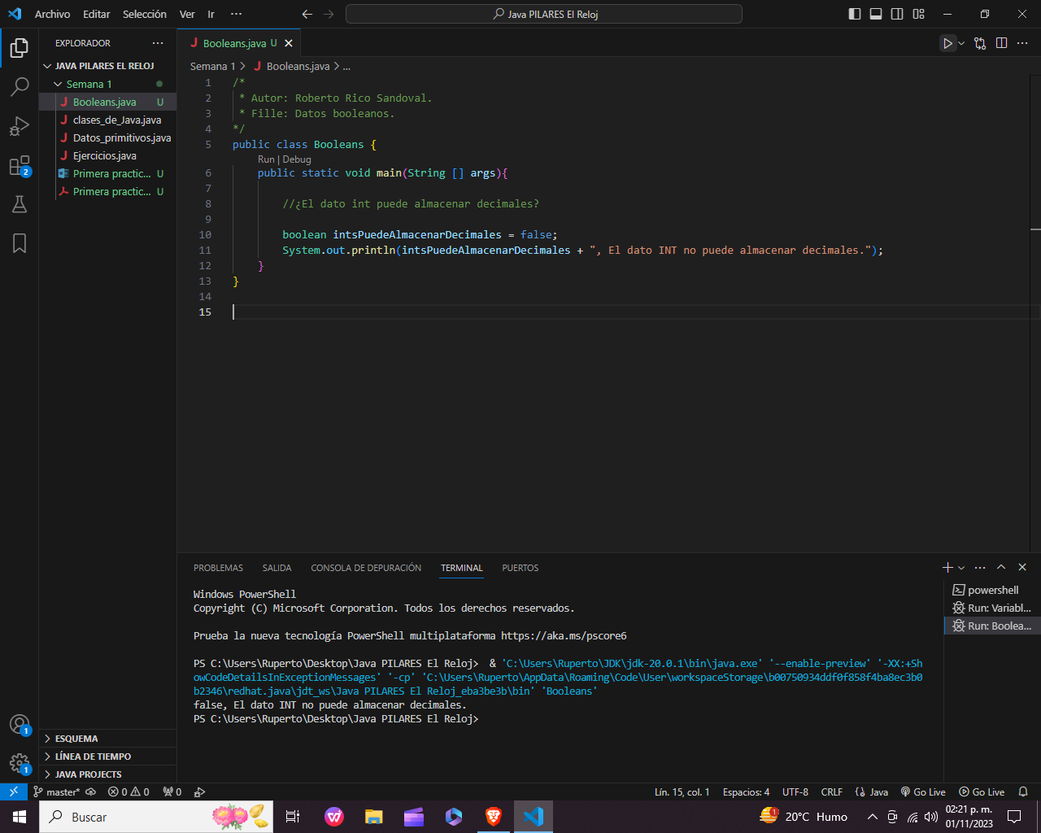

## Char.java

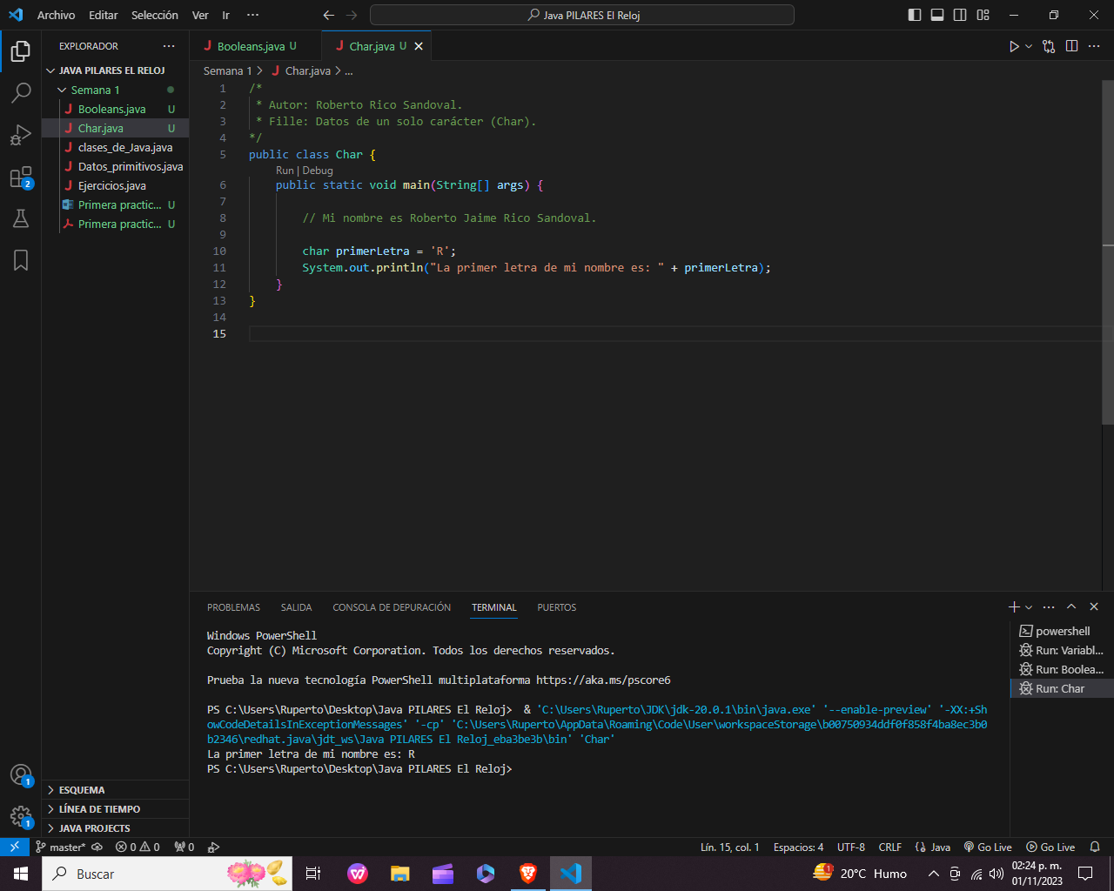

## Poema.java

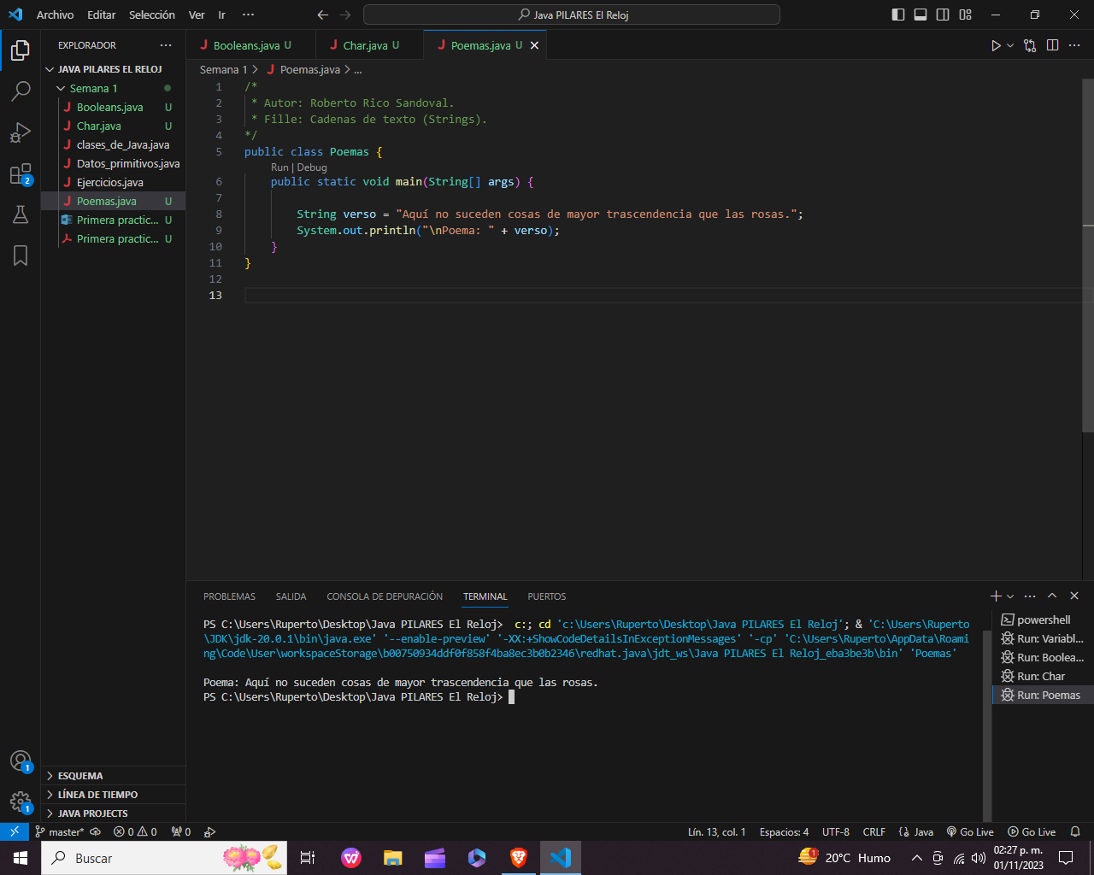

## MiPerfil.java

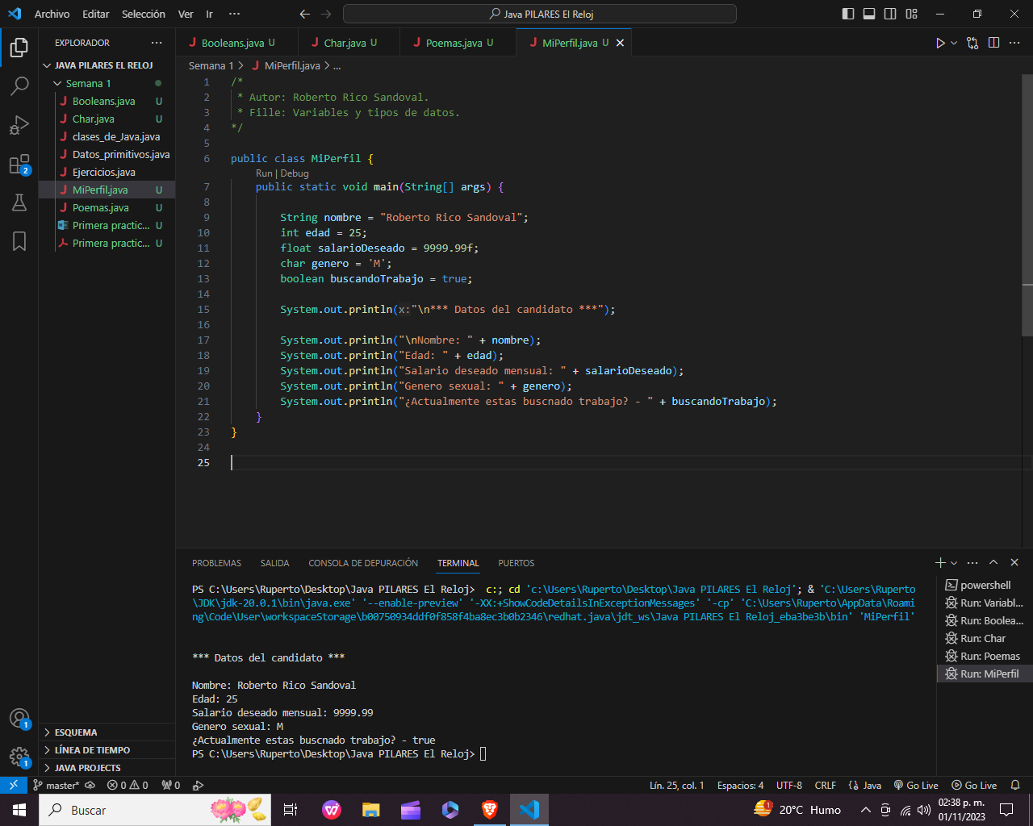

## Códigos de la actividad.

/*

 * Autor: Roberto Rico Sandoval.

 * Fille: Datos booleanos.

*/

public class Booleans {

    public static void main(String [] args){

        //¿El dato int puede almacenar decimales?

        boolean intsPuedeAlmacenarDecimales = false;

        System.out.println(intsPuedeAlmacenarDecimales + ", El dato INT no puede almacenar decimales.");

    }

}

/*

 * Autor: Roberto Rico Sandoval.

 * Fille: Datos de un solo carácter (Char).

*/

public class Char {

    public static void main(String[] args) {

        // Mi nombre es Roberto Jaime Rico Sandoval.

        char primerLetra = 'R';

        System.out.println("La primer letra de mi nombre es: " + primerLetra);

    }

}

/*

 * Autor: Roberto Rico Sandoval.

 * Fille: Cadenas de texto (Strings).

*/

public class Poemas {

    public static void main(String[] args) {

        String verso = "Aquí no suceden cosas de mayor trascendencia que las rosas.";

        System.out.println("\nPoema: " + verso);

    }

}

/*

 * Autor: Roberto Rico Sandoval.

 * Fille: Variables y tipos de datos.

*/

public class MiPerfil {

    public static void main(String[] args) {

        String nombre = "Roberto Rico Sandoval";

        int edad = 25;

        float salarioDeseado = 9999.99f;

        char genero = 'M';

        boolean buscandoTrabajo = true;

        System.out.println("\n*** Datos del candidato ***");

        System.out.println("\nNombre: " + nombre);

        System.out.println("Edad: " + edad);

        System.out.println("Salario deseado mensual: " + salarioDeseado);

        System.out.println("Genero sexual: " + genero);

        System.out.println("¿Actualmente estas buscnado trabajo? - " + buscandoTrabajo);

    }

}